안녕하세요, 오늘은 Tree에 대해 다루어보도록 하겠습니다.

**1. 기초 강의**  
 강의 컨텐츠 확인 > 3. Tree   
Link : <https://swexpertacademy.com/main/learn/course/subjectDetail.do?courseId=CONTENTS_REVIEW&subjectId=AYVXaRK6QSQDFARs>

**※ 출석은 강의 수강 내역으로 확인합니다**.

**2. 심화 강의**

트리는 사이클이 없는 연결 그래프입니다.

정의를 풀어서 설명하면, 각 노드가 하나의 부모 노드와 간선으로 연결되어있는 자료구조입니다. 예외적으로 가장 위의 노드는 부모를 가지지 않습니다.

트리를 활용한 자료구조는 정말 많습니다. 오늘은 그중에서 가장 기본적인 Binary Search Tree를 구현해보겠습니다.

**2.1 Tree 용어 정리**

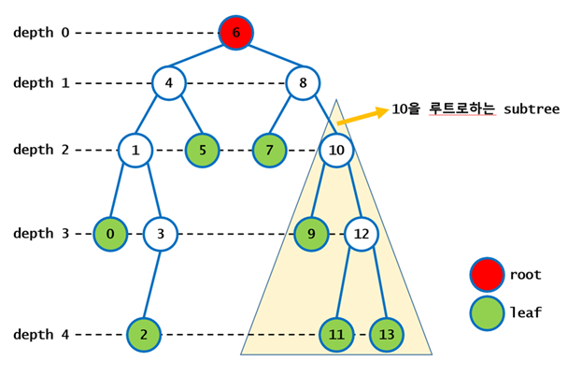

**◆ parent node / child node (부모 노드 / 자식 노드)**

연결된 두 노드 중 위에 있는 노드를 부모 노드, 아래에 있는 노드를 자식 노드라고 합니다.

예) 4은 5의 부모 노드이고, 5는 4의 자식 노드이다.

Binary Search Tree는 각 노드가 최대 2개의 자식 노드만 갖도록 제한한 트리입니다. 2개의 자식 노드를 각각 left child, right child라고 부릅니다.

**◆ ancestor / descendent (조상 / 자손)**

노드 V에서 부모 노드로만 계속 이동해서 노드 U로 갈 수 있다면 U는 V의 조상이고, V는 U의 자손입니다.

예) 1의 조상은 1, 4, 6이다. 10의 자손은 10, 9, 12, 11, 13이다.

**◆ root node (루트)**

부모 노드가 없는 노드입니다. 트리 가장 위에 위치합니다.

**◆ leaf node (리프)**

자식 노드가 없는 노드입니다.

**◆ depth of a node (깊이)**

루트 노드로부터 해당 노드까지 이동하기 위해 거쳐야 하는 간선의 수 입니다. 루트 노드의 깊이는 0입니다. level이라고 부르기도 하며 루트 노드의 깊이를 1이라고 하는 경우도 있습니다.

**◆ height of a node (높이)**

해당 노드부터 가장 먼 리프 노드까지 이동하기 위해 거쳐야 하는 간선의 수입니다. 리프 노드의 높이는 0입니다. 깊이와 마찬가지로 리프 노드의 높이를 1이라고 하는 경우도 있습니다.

예) 1의 높이는 1, 7의 높이는 0이다.

루트 노드의 높이를 트리의 높이라고 합니다.

**◆ subtree (서브트리)**

어떤 노드와 부모 노드간의 연결을 끊으면 해당 노드를 루트 노드로 하는 새로운 트리가 만들어집니다. 이것을 서브트리라고 합니다.

**◆ size of tree (트리의 크기)**

트리의 크기는 노드의 개수와 같습니다. 위의 트리는 크기가 14인 트리입니다.

**2.2 Binary Search Tree**

Binary Search Tree는 원소의 중복을 허용하지 않으며, 왼쪽 서브트리는 자기보다 작은 값을, 오른쪽 서브트리는 자기보다 큰 값을 저장하는 트리입니다.

C++ std::set에는 Binary Search Tree 중 하나인 Red Black Tree가 쓰입니다.

**2.3 초기화**

struct Node {

int key;

Node *left, *right;

};

// 정적 할당 방식

constexpr size_t MAX_NODE = 1000;

int node_count = 0;

Node node_pool[MAX_NODE];

Node* new_node(int x) {

node_pool[node_count].key = x;

node_pool[node_count].left = nullptr;

node_pool[node_count].right = nullptr;

return &node_pool[node_count++];

}

// 루트 노드를 가리키는 포인터

Node* root;

void init() {

root = nullptr;

node_count = 0;

}

지난 연결 리스트 강의처럼 정적 할당을 사용하겠습니다.

init() 함수를 호출하면 루트 노드를 NULL로 만듭니다. 즉, 트리에 아무 노드가 없는 상태가 됩니다.

**2.4 삽입**

// O(트리의 높이)

void insert(int x) {

root = insert_rec(root, x);

}

Node* insert_rec(Node* node, int x) {

if (node == nullptr) {

return new_node(x);

}

if (x < node->key) {

node->left = insert_rec(node->left, x);

} else if (x > node->key) {

node->right = insert_rec(node->right, x);

}

return node;

}

재귀로 구현한 노드 삽입입니다.

Node* insert_rec(Node* node, int x) 함수는 node를 루트로 하는 서브트리에 x를 삽입한 다음 서브트리의 루트를 리턴하는 함수입니다.

동작 과정 케이스를 3개로 나눠서 이해해봅시다.

**1) node = NULL인 경우**

이는 서브트리가 비어있는 경우입니다. x를 추가하면 노드가 x 하나뿐인 서브트리가 생기므로 x 노드를 만든 뒤 바로 리턴해주면 됩니다.

**2) node의 왼쪽 자식에 x가 들어가야 하는 경우 (x < node->key인 경우)**

왼쪽 서브트리에 x를 삽입한 뒤 왼쪽 서브트리의 루트를 왼쪽 자식으로 만들면 됩니다. 이는 insert_rec 함수를 그대로 사용하여 재귀적으로 풀 수 있습니다. 자식의 서브트리에 노드를 삽입해도 루트(node)는 변하지 않으므로 node를 그대로 리턴하면 됩니다.

node의 오른쪽 자식에 x가 들어가야 하는 경우도 같은 논리로 해결됩니다.

**3) node의 key와 x가 같은 경우**

이미 트리에 x가 존재하는 경우입니다. Binary Search Tree는 원소의 중복을 허용하지 않으므로 아무 것도 하지 않고 node를 그대로 리턴합니다.

**2.5 삭제**

// O(트리의 높이)

void remove(int x) {

root = remove_rec(root, x);

}

Node* remove_rec(Node* node, int x) {

if (node == nullptr) {

return node;

}

if (x < node->key) {

node->left = remove_rec(node->left, x);

} else if (x > node->key) {

node->right = remove_rec(node->right, x);

} else {

if (node->left == nullptr) {

return node->right;

} else if (node->right == nullptr) {

return node->left;

}

const int temp = find_min_key(node->right);

node->key = temp;

node->right = remove_rec(node->right, temp);

}

return node;

}

int find_min_key(Node* node) const {

while (node->left != nullptr) {

node = node->left;

}

return node->key;

}

삽입과 비슷합니다. Node* remove_rec(Node* node, int x) 함수는 node를 루트로 하는 서브트리에 x를 삭제한 다음 서브트리의 루트를 리턴하는 함수입니다. 역시 3가지 경우로 나눠서 이해해봅시다.

**1) node = NULL인 경우**

이는 x가 원래 트리에 없는 경우입니다. 아무 것도 하지 않고 서브트리의 루트(NULL)을 리턴하면 됩니다.

**2) node의 왼쪽 자식에서 x를 삭제해야 하는 경우 (x < node->key인 경우)**

왼쪽 서브트리에서 x를 삭제한 다음 왼쪽 자식을 그 서브트리의 루트로 바꿔주면 됩니다. 삽입과 마찬가지로 재귀적으로 풀 수 있습니다.

node의 오른쪽 자식에서 x를 삭제해야 하는 경우도 같은 논리로 해결됩니다.

**3) node의 key와 x가 같은 경우**

node를 삭제해야 합니다. node를 삭제하고 node의 부모 노드와 node의 자식 노드를 트리 구조에 맞게 이어줘야 합니다. 이는 아래 2가지 경우로 또 나뉩니다.

**3-1) node의 한 쪽 자식이 없는 경우**

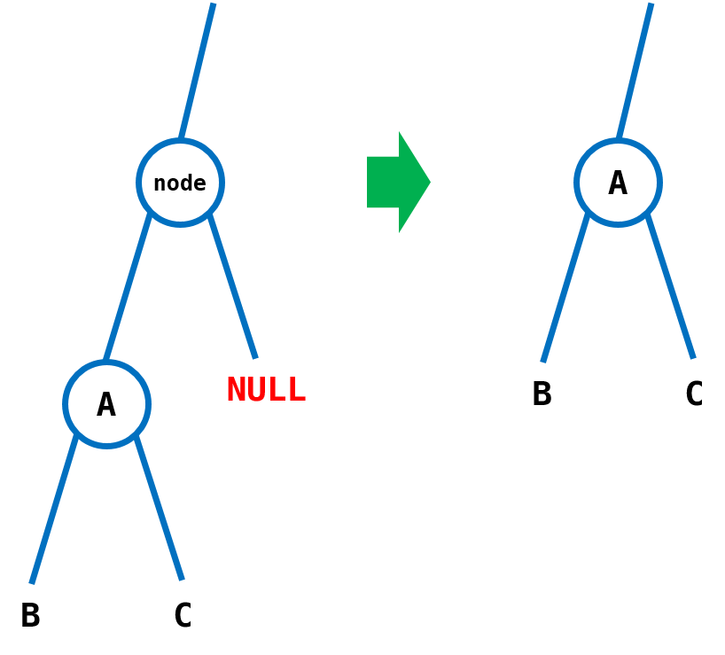

노드를 삭제해도 됩니다. 트리를 1. 루트 2. 왼쪽 서브트리 3. 오른쪽 서브트리 이렇게 세 부분으로 나눌 수 있습니다. 루트 노드는 지금 삭제할 것이고, 한쪽 서브트리는 이미 없으니 나머지 하나의 서브트리만 남습니다. 그 서브트리가 원래의 트리를 대체하게 됩니다.

**3-2) node에게 왼쪽 자식, 오른쪽 자식 모두 있는 경우**

node를 삭제하고 그 자리에 node의 왼쪽 자식이 와야 할까요 오른쪽 자식이 와야 할까요? 둘 다 안됩니다. Binary Search Tree 구조를 유지하기 위해 node 자리에는 node의 왼쪽 서브트리의 모든 값보다 크고, node의 오른쪽 서브트리의 모든 값보다 작은 값이 와야 합니다.

이를 위해서 node의 key를 오른쪽 서브트리에서 가장 작은 key 값으로 바꾸고, 오른쪽 서브트리에서 그 key를 대신 삭제하는 대안을 사용합니다. (왼쪽 서브트리에서 가장 큰 key값을 찾아도 됩니다)

**2.6 탐색**

// O(트리의 높이)

bool find(int x) {

Node* node = root;

while (node != nullptr) {

if (node->key == x) {

return true;

}

node = x < node->key ? node->left : node->right;

}

return false;

}

**2.7 트리 순회**

Binary Tree를 순회하는 방법에는 크게 3가지가 있습니다.

**1) pre-order (전위 순회)**

자신 -> 왼쪽 서브트리 -> 오른쪽 서브트리 순서로 방문합니다.

pre-order 방문 순서는 위상 정렬 결과와 같습니다.

**2.) in-order (중위 순회)**

왼쪽 서브트리 -> 자신 -> 오른쪽 서브트리 순서로 방문합니다.

Binary Search Tree에서 in-order 방문 순서는 key를 정렬한 결과와 같습니다.

**3) post-order (후위 순회)**

왼쪽 서브트리 -> 오른쪽 서브트리 -> 자신 순서로 방문합니다.

post-order 순회는 자식 서브트리를 모두 방문한 후에 자신을 방문하므로 자식 노드에서 계산된 결과를 자신이 활용할 수 있습니다. 이를 이용한 대표적인 예로 계산기 구현, 세그먼트 트리가 있습니다.

위의 순회 방법은 재귀 호출 단계에서 자신을 언제 호출하냐에 따라 간단히 구현할 수 있습니다.

void traversal_rec(Node* node) const {

if (node == nullptr) return;

// if (type == 0) std::cout << node->key << ' '; // 이 주석을 풀면 pre-order

traversal_rec(node->left, type);

// if (type == 1) std::cout << node->key << ' '; // 이 주석을 풀면 in-order

traversal_rec(node->right, type);

// if (type == 2) std::cout << node->key << ' '; // 이 주석을 풀면 post-order

}

비재귀로 트리 순회를 구현할 수 있습니다. 스택 자료구조를 사용하면 되죠. pre-order 순회를 스택으로 구현한 함수입니다.

// 스택을 사용한 트리 순회

void pre_order() {

std::stack<Node*> stk;

stk.emplace(root);

std::cout << "pre-order ";

while (!stk.empty()) {

const Node* node = stk.top();

stk.pop();

std::cout << node->key << ' ';

if (node->right != nullptr) stk.emplace(node->right);

if (node->left != nullptr) stk.emplace(node->left);

}

std::cout << '\n';

}

pre-order 뿐만 아니라 in-order, post-order 모두 스택을 사용해 구현할 수 있습니다!

**2.8 Binary Search Tree 구현**

위의 함수를 종합한 결과입니다! 자유롭게 테스트해보세요.

#include <array>

#include <iostream>

#include <string>

struct Node {

int key;

Node *left, *right;

};

constexpr size_t MAX_NODE = 1000;

int node_count = 0;

Node node_pool[MAX_NODE];

Node* new_node(int x) {

node_pool[node_count].key = x;

node_pool[node_count].left = nullptr;

node_pool[node_count].right = nullptr;

return &node_pool[node_count++];

}

class BinarySearchTree {

Node* root;

public:

BinarySearchTree() = default;

void init() {

root = nullptr;

node_count = 0;

}

void insert(int x) {

root = insert_rec(root, x);

}

void remove(int x) {

root = remove_rec(root, x);

}

bool find(int x) const {

Node* node = root;

while (node != nullptr) {

if (node->key == x) {

return true;

}

node = x < node->key ? node->left : node->right;

}

return false;

}

void traversal(int type) const {

static constexpr std::array<const char*, 3> traversal_types = {"pre", "in", "post"};

std::cout << traversal_types[type] << "-order ";

traversal_rec(root, type);

std::cout << '\n';

}

private:

Node* insert_rec(Node* node, int x) {

if (node == nullptr) {

return new_node(x);

}

if (x < node->key) {

node->left = insert_rec(node->left, x);

} else if (x > node->key) {

node->right = insert_rec(node->right, x);

}

return node;

}

Node* remove_rec(Node* node, int x) {

if (node == nullptr) {

return node;

}

if (x < node->key)

node->left = remove_rec(node->left, x);

else if (x > node->key)

node->right = remove_rec(node->right, x);

else {

if (node->left == nullptr) {

return node->right;

} else if (node->right == nullptr) {

return node->left;

}

const int temp = find_min_key(node->right);

node->key = temp;

node->right = remove_rec(node->right, temp);

}

return node;

}

int find_min_key(Node* node) const {

while (node->left != nullptr) {

node = node->left;

}

return node->key;

}

void traversal_rec(Node* node, int type) const {

if (node == nullptr) return;

if (type == 0) std::cout << node->key << ' ';

traversal_rec(node->left, type);

if (type == 1) std::cout << node->key << ' ';

traversal_rec(node->right, type);

if (type == 2) std::cout << node->key << ' ';

}

};

int main() {

BinarySearchTree tree;

// 0 : 초기화

// 1 x : x 삽입

// 2 x : x 삭제

// 3 x : x 탐색

// 4 t : 순회 (t: 0 전위, 1 중위, 2 후위)

int cmd, x;

for (;;) {

std::cin >> cmd;

switch (cmd) {

case 0:

tree.init();

break;

case 1:

std::cin >> x;

tree.insert(x);

break;

case 2:

std::cin >> x;

tree.remove(x);

break;

case 3:

std::cin >> x;

std::cout << (tree.find(x) ? "found" : "not found") << '\n';

break;

case 4:

std::cin >> x;

if (x < 0 || x > 2) return std::cout << "invalid traversal type\n", 0;

tree.traversal(x);

break;

default:

return std::cout << "invalid command\n", 0;

}

}

}

**2.9 Self-Balanced Binary Search Tree**

Binary Search Tree에서 원소의 삽입/삭제/탐색의 시간복잡도가 모두 O(트리의 높이)입니다. 트리의 높이는 얼마일까요?

위에서 만든 Binary Search Tree에 0, 1, 2, 3, … 을 순서대로 삽입해봅시다. 그러면 아래처럼 오른쪽 자식으로 계속 이어지는 트리가 만들어집니다 이는 마치 연결 리스트와 같죠. 시간복잡도가 O(N)이 됩니다.

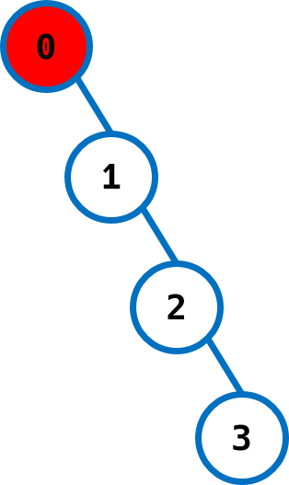

그렇다면 최소 높이는 얼마일까요. 높이가 H인 트리에 노드를 최대한 넣으면 크기가 2^(H + 1) - 1인 트리가 됩니다.

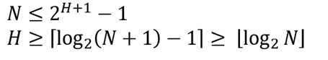

높이의 하한은 logN입니다. 이렇게 높이가 O(logN)인 트리를 height-balanced하다고 합니다. 이런 트리에서는 삽입/삭제/탐색이 모두 O(logN)이 보장되고, 원소가 삽입/삭제될 때마다 height-balanced하게 높이를 조절하는 Binary Search Tree를 Self-Balanced Binary Search Tree라고 합니다. 이런 트리의 예시로는 Red-Black Tree, Splay Tree, B-Tree 등이 있습니다.

**3. 기본 문제**  
    · 중위순회  
    · 사칙연산 유효성 검사  
    · 사칙연산  
    · 공통 조상  
  
  
**4. 응용 문제**

· Directory